Шановні студенти, завдання робимо і надсилаємо на пошту: azont@meta.ua

Однослівний рефрейминг
Рефреймінг - це спеціальний прийом, який дозволяє змінити точку зору людини на іншу, часом навіть протилежну. Він походить від слова frame - рамка (рефреймінг - зміна рамки сприйняття).

Як жартома зауважив філософ Бертран Рассел: «Я твердий у своїх рішеннях; ти упертий; він - твердолобий дурень».

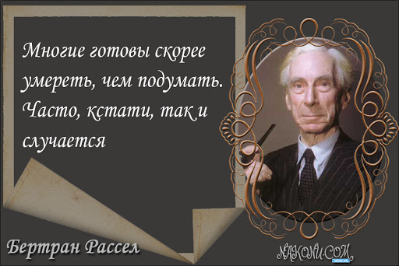

Запозичивши у Рассела формулу, потренуйтеся в створенні інших прикладів:
1.Я відчуваю праведний гнів; ти роздратований; він робить багато галасу даремно.
2.Я ще раз обдумав своє рішення; ти передумав; він змінив даному слову.
3.Я мимоволі помилився; ти спотворив факти; він - запеклий брехун.
4. Я здатний увійти в становище іншої людини; ти м'який; він - «ганчірка».
Візьмемо, наприклад, слово «гроші». «Благополуччя», «успіх», «засіб», «відповідальність», «корупція» і т. д. - всі ці слова або словосполучення створюють різні фрейми для поняття «гроші», намічаючи тим самим різні потенційні точки зору.

ЗАВДАННЯ
Спробуйте змінити рамку наступних негативних понятть на позитивні

Повільний
Дурний
Брехливий
Жадібний
Заздрісний
Безпринципний
Лінивий
Інфантильний
Агресивний
Нерішучій
Самовпенений
Рігідний
Лицемірний
Безвідповідальний
Егоїстичний
Недбалий

